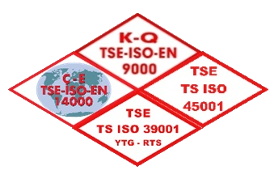

**MERSİN BÜYÜKŞEHİR BELEDİYESİ**

**ULAŞIM DAİRE BAŞKANLIĞINA**

**RUHSATLANDIRMA VE DENETİM ŞUBE MÜDÜRLÜĞÜ**

Adıma tescilli 33 ………………... ticari plakamı …………….…… Noterliğin’de ………………………………………………...................…şase numaralı aracımdan çekip ………………………………………………………………………. şase numaralı araca takılabilmesi için izin verilmesi hususunda ;

Gereğini arz ederim.

ADRES:      ……/……/2021

AD SOYAD

İMZA

TEL:

TC: